MIMO РЛС с двумя кольцевыми антенными системами: пересчёт в виртуальный эквивалент и сравнение пространственных характеристик
ДЗ2 по курсу ОТиТРСКУ. Тема: моделирование и анализ методов расчёта координат и виртуальных (эквивалентных) фазовых центров MIMO антенных систем.
Студент Сухарев Е. С., РЛ1-104. 22 октября 2026 г.

1. Задание и объект
Пункт задания: «MIMO РЛС с двумя кольцевыми антенными системами (передающей и приёмной) и соответствующие ей виртуальные эквиваленты» со ссылкой на работу Нониашвили, Слукина и Чапурского [5]. Требуется методика пересчёта такой системы в виртуальный эквивалент, сравнительный анализ пространственных характеристик и обоснование межэлементных интервалов.
Объект — кольцевая MIMO-система из ДЗ1 (dz1/kolso.txt): 20 приёмных элементов равномерно на окружности радиуса R и 10 передающих на концентрической окружности радиуса 1,35R; обе в одной плоскости, обзор по нормали к ней. В ДЗ1 R = 50λ. Здесь та же система рассчитана двумя способами: по геометрической формуле виртуальной решётки и полноволновым электродинамическим расчётом в CST Studio Suite, где все 30 излучателей взаимодействуют. Кольцо R = 50λ имеет диаметр 4 м и в CST не считается, поэтому электродинамически рассчитаны геометрически подобные кольца R = 5λ, а результат для 50λ получен формулой после её проверки.

2. Методика пересчёта в виртуальный эквивалент
В MIMO РЛС каждый передатчик излучает ортогональный сигнал, и после согласованной фильтрации приёмник выделяет отклик каждой пары «передатчик n — приёмник k» отдельно. Пара ведёт себя как один элемент некоторой решётки — виртуальный (эквивалентный) фазовый центр. Координаты этих центров считаются двумя методами.
Метод 1, геометрический (концепция ВАР). Координата виртуального центра — сумма координат передатчика и приёмника:
«Относительные координаты виртуальных приёмных антенн при этом определяются по формуле ρ_m = r_tx,p + r_rx,q − r_0» — [3], с. 240
«…приёмником будут приняты четыре сигнала, отличающихся фазовыми сдвигами, … что эквивалентно использованию традиционной антенной решётки с количеством элементов, равным четырём» — [1], с. 113, ф. (4)
Для двух колец это даёт N_tx·N_rx = 200 виртуальных центров, лежащих на 10 окружностях радиуса R, сдвинутых в позиции передатчиков (рис. 1, треугольники). Диаграмма направленности эквивалента — сумма плоских волн Σ exp(j·k·(r_tx + r_rx)·u) по всем парам; так считало ДЗ1 (DZ_py.py, tools/virtual_array.py).
Метод 2, электродинамический. Отклик пары в дальней зоне для направления u равен произведению встроенных диаграмм F_tx,n(u)·F_rx,k(u), рассчитанных в полной системе со взаимной связью:
«Сигнал, принимаемый таким элементом, определяется коэффициентом передачи в канале между соответствующими передающей и приёмной антеннами» — [3], с. 241
Фазовый центр пары — точка r_v, относительно которой фаза этого отклика в главном лепестке не зависит от направления: фаза, отсчитанная от начала координат, бежит как k·(r_v·u) = k·(x_v·sinθ·cosφ + y_v·sinθ·sinφ). Координаты r_v находятся подгонкой этой модели к фазе отклика методом наименьших квадратов в секторе ±30° вокруг нормали с весами по мощности (tools/phase_center_fit.py). Тот же приём для суммы откликов группы пар даёт фазовый центр подсистемы или всей системы. Диаграмма эквивалента по методу 2 — Σ F_tx,n(u)·F_rx,k(u) по всем парам, то есть то, что реально формирует обработка MIMO РЛС.
Сравнение методов 1 и 2 и есть проверка методики: если координаты и диаграммы совпадают, геометрический пересчёт можно применять к системе с реальными излучателями; расхождения — поправки к нему.

3. Электродинамическая модель
Излучатели — одинаковые полуволновые диполи 12,5 мм (резонанс 10,2 ГГц) вдоль оси y в плоскости z = 0, дискретные порты 50 Ом; CST Studio Suite 2024, решатель во временной области, полоса 9–11 ГГц, открытые границы. Каждый из 30 портов возбуждается по очереди, остальные нагружены 50 Ом; записываются встроенные диаграммы на 9,8, 10 и 10,2 ГГц с шагом 1° по θ и φ, фаза — относительно центра колец (глобального начала координат). Кольцо R = 5λ: 4,5 млн ячеек, 93 мин. Тип излучателя для методики не принципиален: проверяется пересчёт координат, а не антенна.

4. Координаты виртуальных фазовых центров: метод 1 против метода 2
На рис. 1 слева — виртуальная решётка кольца R = 5λ. Треугольники — 200 центров по формуле r_tx + r_rx, закрашенные точки — те же 200 центров, найденные по полноволновым откликам пар; цвет точки — расстояние между двумя оценками. Справа — распределение этих расстояний по всем парам; пунктиром отмечены λ/50 и λ/20.
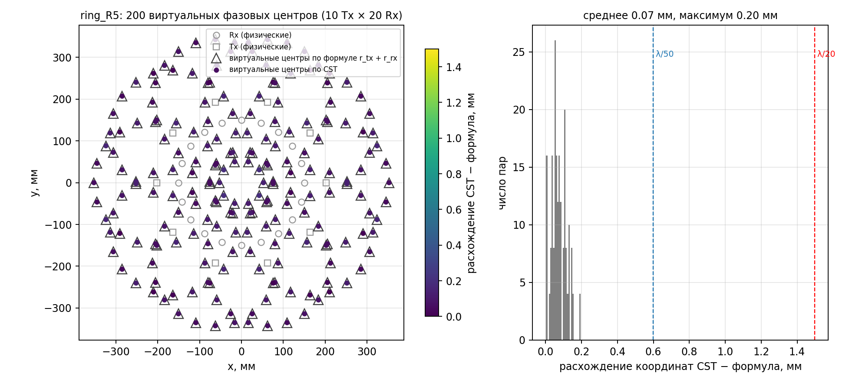
Рис. 1. Кольцо R = 5λ, 10 ГГц: виртуальные фазовые центры всех 200 пар по формуле (треугольники) и по CST (точки); справа — гистограмма расхождений
Как читать рис. 1: каждая точка CST сидит внутри своего треугольника. Из 200 пар расхождение в среднем 0,07 мм, у 95 % пар не более 0,15 мм, наибольшее 0,20 мм (λ/153); пар с расхождением больше λ/20 — 0. Остаток фазы после подгонки 5,8° в среднем — это рябь фазы отклика из-за рассеяния на соседних излучателях, она не сводится к смещению центра. Вывод: формула r_tx + r_rx даёт координаты виртуальных центров реальной кольцевой системы с точностью лучше λ/20 для всех пар.
Кольцо | Пар | Среднее, мм | Медиана, мм | 95 %, мм | Максимум, мм | Пар > λ/20 | Остаток фазы, °
R = 5λ | 200 | 0,07 | 0,07 | 0,15 | 0,20 | 0 | 5,8
Табл. 1. Расхождение координат виртуальных центров между методами 1 и 2, 10 ГГц (λ/20 = 1,5 мм)

5. Фазовый центр системы и подсистем
Для обработки важен не только центр каждой пары, но и центр всей MIMO-системы и её частей — например, когда работает половина передатчиков или один. Метод 1 предсказывает центр группы пар как сумму центров передающей и приёмной подгрупп. Для сравнения взят и наивный кандидат — центр тяжести участвующих физических излучателей. Рис. 2: точки — фаза суммарного отклика группы по CST в главном лепестке, линии — как должна бежать фаза, если центр стоит в точке метода 1 (синяя) или в центре тяжести (оранжевая пунктирная); серым — амплитуда лепестка, подгонка делается внутри него.
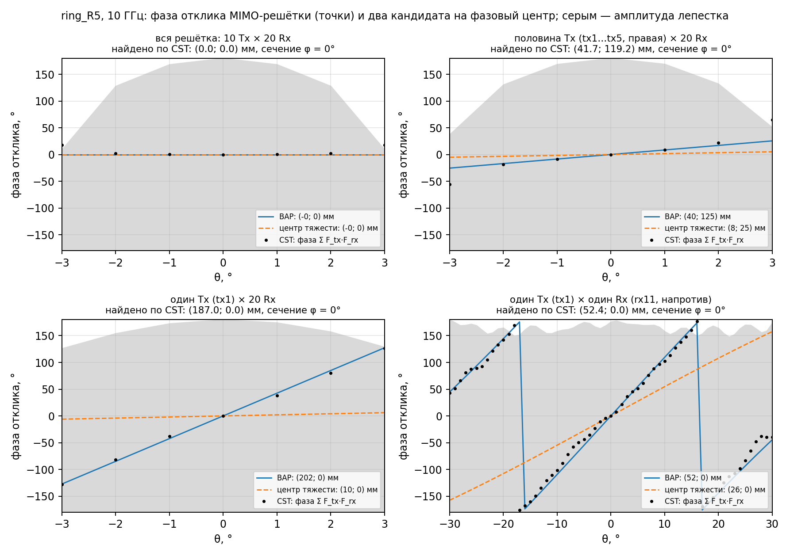
Рис. 2. Кольцо R = 5λ, 10 ГГц, сечение φ = 0°. Вся система; половина передатчиков со всеми приёмниками; один передатчик со всеми приёмниками; одна пара противоположных элементов (сектор ±30°)
Группа каналов | Сектор | Центр по CST x; y, мм | Метод 1 x; y | Центр тяжести x; y | Откл. от метода 1, мм | Откл. от ц. т., мм
R = 5λ: вся решётка: 10 Tx × 20 Rx | ±2° | 0,0; 0,0 | 0,0; 0,0 | 0,0; 0,0 | 0,00 | 0,00
R = 5λ: половина Tx (tx1…tx5, правая) × 20 Rx | ±2° | 41,7; 119,2 | 40,5; 124,6 | 8,1; 24,9 | 5,41 | 94,30
R = 5λ: один Tx (tx1) × 20 Rx | ±3° | 187,0; 0,0 | 202,5; 0,0 | 9,6; 0,0 | 15,52 | 177,34
R = 5λ: один Tx (tx1) × один Rx (rx11, напротив) | ±30° | 52,4; 0,0 | 52,5; 0,0 | 26,2; 0,0 | 0,13 | 26,12
Табл. 2. Фазовый центр MIMO-системы и её подсистем: CST против метода 1 и против центра тяжести излучателей, 10 ГГц
Как читать рис. 2 и табл. 2. Вся система симметрична, оба кандидата — в центре, CST даёт центр с точностью 0,00 мм. Для половины передатчиков метод 1 предсказывает (40; 125) мм, центр тяжести — (8; 25); точки CST идут за синей линией. Для одного передатчика предсказание 202 мм от центра, CST даёт 187: при узком лепестке (±3°) рябь фазы в несколько градусов пересчитывается в неопределённость 7 % расстояния, тогда как центр тяжести ошибается на 177 мм. Для одной пары, где лепесток широкий и сектор ±30°, совпадение точное: 52,4 против 52,5 мм. В полосе 9,8–10,2 ГГц центр всей системы не смещается более чем на 0,00 мм.

6. Пространственные характеристики эквивалента
Если виртуальные центры совпадают, должны совпадать и диаграммы направленности эквивалента по обоим методам. Рис. 3: чёрная кривая — метод 1 (формула, умноженная на квадрат среднего множителя элемента, чтобы сравнивать только решётку), красная пунктирная — метод 2 (сумма произведений встроенных диаграмм по CST), синяя — метод 2 с калибровкой каналов (каждый канал нормирован на свой отклик по нормали, как делается в реальной РЛС). Слева сечения ±80°, справа главный лепесток крупно; верх — φ = 0°, низ — φ = 90°.
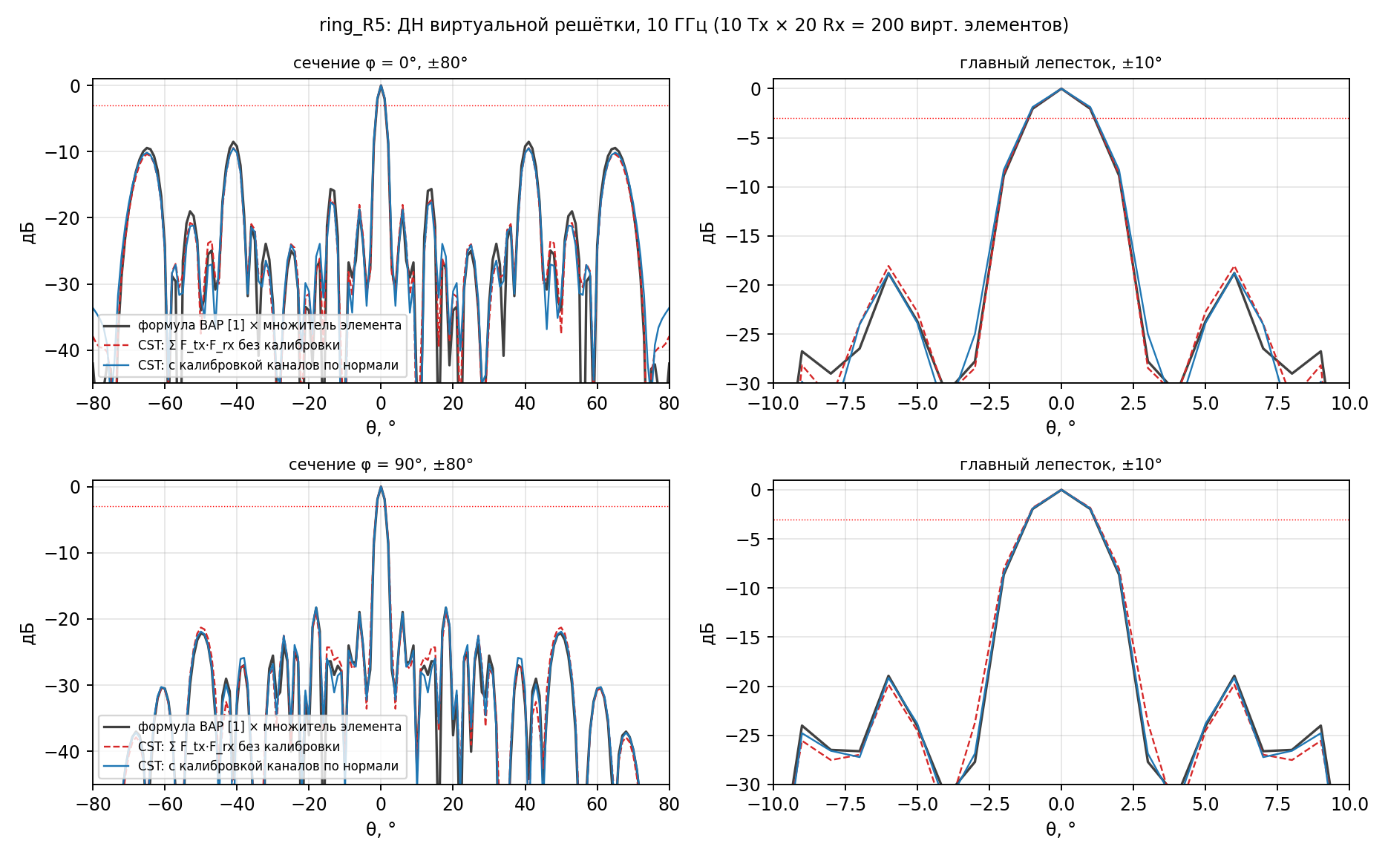
Рис. 3. Кольцо R = 5λ, 10 ГГц: диаграмма направленности виртуального эквивалента по методу 1 и по методу 2
Кольцо, сечение | Ширина луча: метод 1, ° | метод 2, ° | метод 2 с калибр., ° | УБЛ: метод 1, дБ | метод 2, дБ | метод 2 с калибр., дБ
R = 5λ, φ = 0° | 2,28 | 2,31 | 2,35 | −8,5 | −9,4 | −9,5
R = 5λ, φ = 90° | 2,31 | 2,38 | 2,33 | −18,3 | −18,8 | −18,2
Табл. 3. Ширина луча по −3 дБ и уровень боковых лепестков виртуального эквивалента, 10 ГГц
Как читать рис. 3 и табл. 3: совпадают ширина главного лепестка (в пределах 0,1°), положения и уровни всех лепестков в секторе ±80° (УБЛ в пределах 1 дБ). Калибровка каналов меняет результат на десятые доли дБ, то есть разброс начальных фаз каналов в симметричной кольцевой системе на диаграмму не влияет.

7. Обоснование межэлементных интервалов
У кольцевой системы межэлементный интервал задаётся радиусом: шаг приёмников по дуге 2πR/20 = 0,314R, передатчиков 2π·1,35R/10 = 0,848R. Виртуальная решётка — 200 точек на 10 окружностях радиуса R, и её свойства определяются отношением R/λ. Табл. 4 сводит ширину луча и УБЛ для трёх масштабов: два посчитаны обоими методами, третий (ДЗ1, R = 50λ) — методом 1, который на первых двух подтверждён.
Кольцо | Шаг Rx по дуге | Шаг Tx по дуге | Ширина луча: метод 1 (изотропные), ° | УБЛ: метод 1, дБ | Ширина луча: CST, ° | УБЛ: CST, дБ
R = 5λ | 1,57λ | 4,24λ | 2,48 | −8,1 | 2,31 | −9,4
R = 50λ (ДЗ1) | 15,70λ | 42,40λ | 0,24 | −4,0 | — | —
Табл. 4. Ширина луча и УБЛ виртуального эквивалента кольцевой MIMO-системы в зависимости от радиуса (межэлементного интервала), сечение φ = 0°, 10 ГГц
Ширина луча падает как 1/R: 2,5° при 5λ, 1,2° при 10λ, 0,24° при 50λ. Уровень боковых лепестков при этом растёт: −8 дБ при интервалах 1,6–3λ и −4 дБ при 16λ — виртуальная решётка остаётся разрежённой, и её 200 точек не заполняют апертуру. Это и отмечено в ДЗ1 для кольца 50λ («крайне узкий главный луч … уровень боковых лепестков может приближаться к уровню −3 дБ», ДЗ1 с. 9; точные значения после исправления квадранта в DZ_py.py — 0,24° и −4,0 дБ). Полноволновой расчёт показывает, что это свойство самой расстановки, а не погрешность формулы: при тесных кольцах, где взаимная связь сильнее, метод 1 совпадает с CST в пределах 1 дБ, значит при 50λ, где излучатели связаны слабее, расхождение не больше. Для снижения УБЛ нужно уменьшать межэлементный интервал (больше элементов при том же R) или делать радиусы колец несоизмеримыми, чтобы виртуальные точки не ложились на одни и те же окружности — ср. рекомендацию [7] для разрежённых решёток:
«…межэлементные расстояния для всевозможных пар n–k … изменяются от значений, больших средней длины волны излучения, до значений, заметно меньших половины длины волны. … В конечном итоге это улучшает форму ОФН для АС типа MIMO, например, в части снижения уровня боковых лепестков и отсутствия дифракционных максимумов» — [7], с. 82–83

8. Что геометрический метод не учитывает
Метод 1 считает все каналы одинаковыми по амплитуде и фазе. В реальной системе каждый канал имеет свой комплексный коэффициент передачи: начальные фазы встроенных диаграмм различаются до 80° в зависимости от положения элемента на кольце. Это не смещение виртуальных центров (наклон фазы с углом у всех пар правильный, разд. 4), а постоянная добавка в канале. В симметричной системе добавки симметричны и на диаграмму не влияют (табл. 3), при несимметричной выборке каналов они действуют как ошибка координат. В MIMO РЛС это снимается калибровкой каналов по отклику на нормаль. Второе — рябь фазы отклика по углу (несколько градусов) из-за рассеяния на соседях; она ограничивает точность определения центра по узкому лепестку (разд. 5) и в широком секторе учитывается табличной диаграммой.

9. Выводы
- Методика пересчёта кольцевой MIMO-системы в виртуальный эквивалент (координаты r_tx + r_rx, диаграмма — сумма плоских волн) подтверждена полноволновым расчётом: координаты всех 200 виртуальных центров совпадают с точностью не хуже 0,20 мм (λ/153), центр системы и её подсистем — в точках, предсказанных методом, а не в центре тяжести излучателей.
- Пространственные характеристики эквивалента совпадают с полноволновыми: ширина луча в пределах 0,1°, УБЛ в пределах 1 дБ во всём секторе ±80°; калибровка каналов влияет на десятые доли дБ.
- Межэлементные интервалы: ширина луча кольцевой системы 0,24°·(50λ/R), а УБЛ −8 дБ при R = 5–10λ и −4 дБ при R = 50λ; при интервалах в десятки λ система даёт разрешение, но не подавление боковых лепестков, и для РЛС обзора лётного поля требует либо большего числа элементов, либо несоизмеримых радиусов колец.
- Поправки к методу: комплексные коэффициенты каналов (калибровка) и рябь фазы по углу (табличная диаграмма); координаты виртуальных центров поправок не требуют.

10. Файлы
Репозиторий BaykaI/MIMO, ветка claude/sweet-archimedes-gcmsuv, папка cst/: build_ring.py (модель кольца в CST), export_ff.py (выгрузка диаграмм), ring_vpc.py (координаты виртуальных центров, рис. 1, табл. 1), mimo_pc.py (центр системы, рис. 2, табл. 2), var_compare.py (диаграммы эквивалента, рис. 3, табл. 3–4), citations.md (цитаты с номерами страниц), ring_R5/ (проекты CST, S-матрицы, таблицы). Литература — по списку ДЗ1; статья [5] (Нониашвили, Слукин, Чапурский, 2024) в архиве отсутствует.

